**Муниципальное бюджетное консультативно-**

**диагностическое учреждение**

**«Психолого-медико-педагогическая комиссия»**

618540 г. Соликамск Пермский край, ул. 20-летия Победы, 138

тел./факс: 8(34253)7-71-50

[Solikamskpmpk@yandex.ru](mailto:Solikamskpmpk@yandex.ru)

**Коррекционная работа с детьми дошкольного возраста с ДЦП**

**Основной целью коррекционной работы при ДЦП является:**   
  
*1. Оказание детям:*  
-медицинской,  
-психологической,  
-педагогической,  
-логопедической,  
-социальной   
помощи.  
  
*2. Обеспечение максимально полной и ранней социальной адаптации*.

Эффективность лечебно-педагогических мероприятий определяется:  
- своевременностью,  
- взаимосвязанностью,  
- непрерывностью,  
- преемственностью, в работе различных звеньях

**Основные принципы коррекционно-педагогической работы в раннем и дошкольном возрасте.**

1. Лечебно-педагогическая работа должна носить комплексный характер.  
     
   Важное условие комплексного воздействия – согласованность действий специалистов различного профиля  
   - невропатолога,  
   - психоневролога,  
   - врача ЛФК,  
   - логопеда,  
   - дефектолога,  
   - психолога,  
   - воспитателя.

Необходима стимуляция всех сторон психики, речи и моторики, а также   
предупреждение и коррекция их нарушений.

*Принципы коррекционно-педагогической работы*

2) Раннее начало онтогенетически последовательного воздействия, опирающегося на сохранные функции

*Принципы коррекционно-педагогической работы*

3) Организация работы в рамках ведущей деятельности

**Ведущий вид деятельности**

* В младенческом возрасте (от рождения до 1 года) – эмоциональное общение со взрослыми
* В раннем возрасте (от 1 до 3 лет) – предметная деятельность
* Дошкольный возраст (3 – 7 лет) - игровая

*Принципы коррекционно-педагогической работы*

4) Наблюдение за ребенком в динамике продолжающегося психоречевого развития.

5) Гибкое сочетание различных видов и форм коррекционно-педагогической работы.

6) Тесное взаимодействие с семьей и ближайшим окружением ребенка.

**Основные направления коррекционно-педагогической работы в дошкольном возрасте**

* Развитие игровой деятельности;
* Развитие речевого общения с окружающими (со сверстниками и взрослыми);
* Расширение запаса знаний и представлений об окружающем;
* Развитие сенсорных функций;
* Развития внимания, памяти, мышления;
* Формирование математических представлений;
* Развитие мелкой моторики, подготовка руки к овладению письмом;
* Воспитание навыков самообслуживания и гигиены;
* Социальное развитие.

**Коррекционная работа в ДОУ компенсирующего вида:**

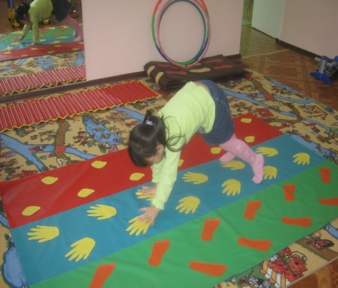 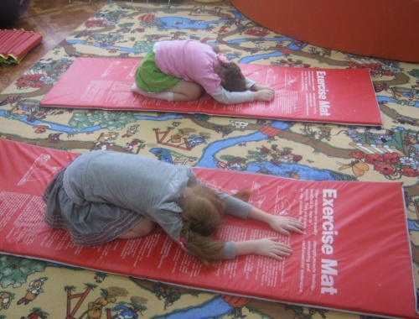

**Упражнения по ЛФК**

**Массаж Развитие мелкой моторики**

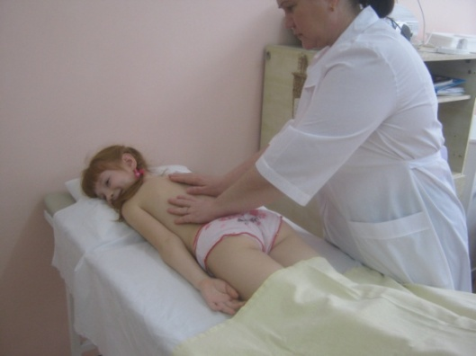 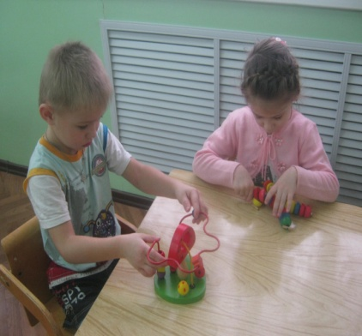

**Занятия в сухом бассейне Занятия в бассейне**

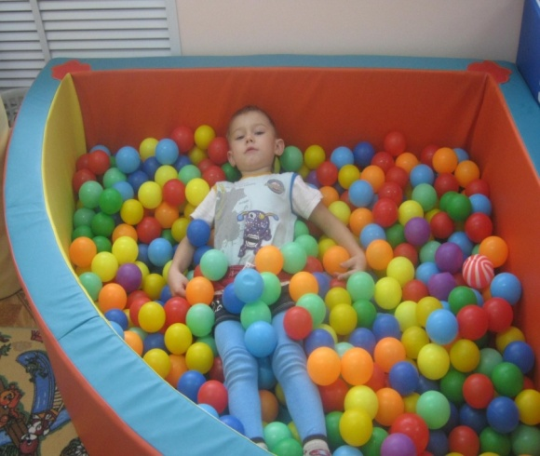 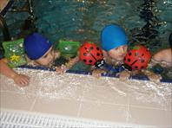

Учитель-логопед

Журенкова Т.А.

Тел.8(34253)77150